Massillux
- Porteur(s) du projet : Océane Gardet-Pizzo
- Date : 15/04/2019
- Licence : libre !
- Contexte : Une COP d'avance
- Fichiers : massillux.zip
- photos posters & cartes + installation

La bioluminescence pour remplacer la lumière artificielle
La plupart des grandes villes ont un problème de pollution lumineuse dû à un éclairage artificiel trop important. Cela a bien sûr des conséquences puisque l'on sait que cette pollution a des répercussions sur la visibilité du ciel, mais aussi sur la santé humaine et sur le fonctionnement des écosystèmes naturels. Il n'est bien sûr pas envisageable de supprimer l'éclairage nocturne, mais il est cependant nécessaire de redéfinir nos besoins. Ne faudrait-il pas diminuer l'éclairage général et le conserver dans les lieux où il est indispensable, comme les hôpitaux par exemple ? S'il n'est pas possible de concevoir notre existence sans la présence de lumière la nuit, peut-on malgré tout penser à une ville sans éclairage artificiel ? S'éclairer la nuit sans avoir recours à la lumière artificielle, c'est possible ; certaines espèces sont capables de générer chimiquement de la lumière ; il s'agit de la bioluminescence que l'on retrouve chez certaines espèces, notamment par de nombreuses espèces aquatiques, certains insectes et même certains champignons. Depuis quelques années, des recherches sont faites pour voir si cette source de lumière pourrait un jour remplacer la lumière artificielle, et en 2015, un groupe de scientifiques américains a réussi à manipuler une bactérie qui a permis de rendre bioluminescentes des plantes qui à l'origine ne l'étaient pas, mais pendant un temps assez limité. Certains voient en ces expériences de véritables possibilités pour l'avenir de l'éclairage urbain.
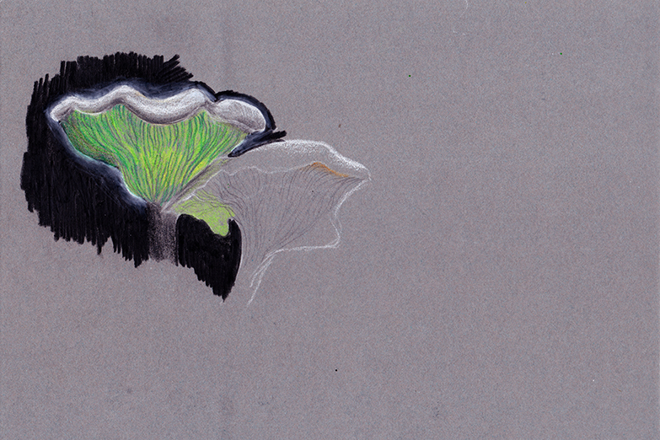
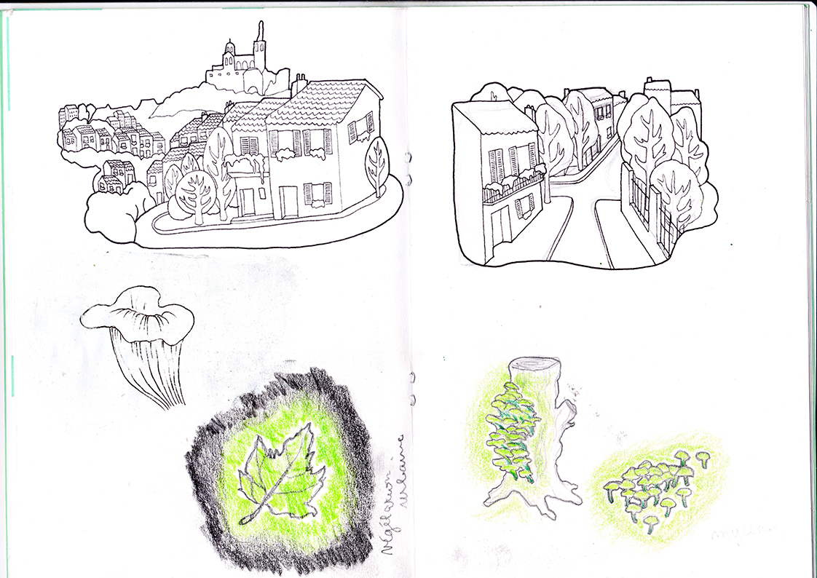

Le projet Massillux
Dans un futur potentiel, l'éclairage artificiel serait remplacé par des plantes que l'on aurait réussi à rendre bioluminescentes, et un nouvel écosystème serait ainsi greffé à l'espace urbain. Les habitants de la ville auraient donc la responsabilité de prendre soin des plantes et d'en faire pousser eux-même dans la mesure où elles leur rendent un service, celui de les éclairer. Il y aurait donc un symbiose entre l'homme et la plante puisque celle-ci dépendrait des soins qui lui seraient prodigués et l'homme dépendrait d'elle dans son besoin d'éclairage.
Massillux propose une simulation de cet avenir potentiel à l'échelle de la ville de Marseille, grâce à des illustrations interactives réalisées sur Gdevelop qui s'illuminent au passage de la souris sur les éléments végétaux, de manière à matérialiser cette responsabilité que l'on aurait vis à vis des plantes dans l'espace urbain.

Affiches
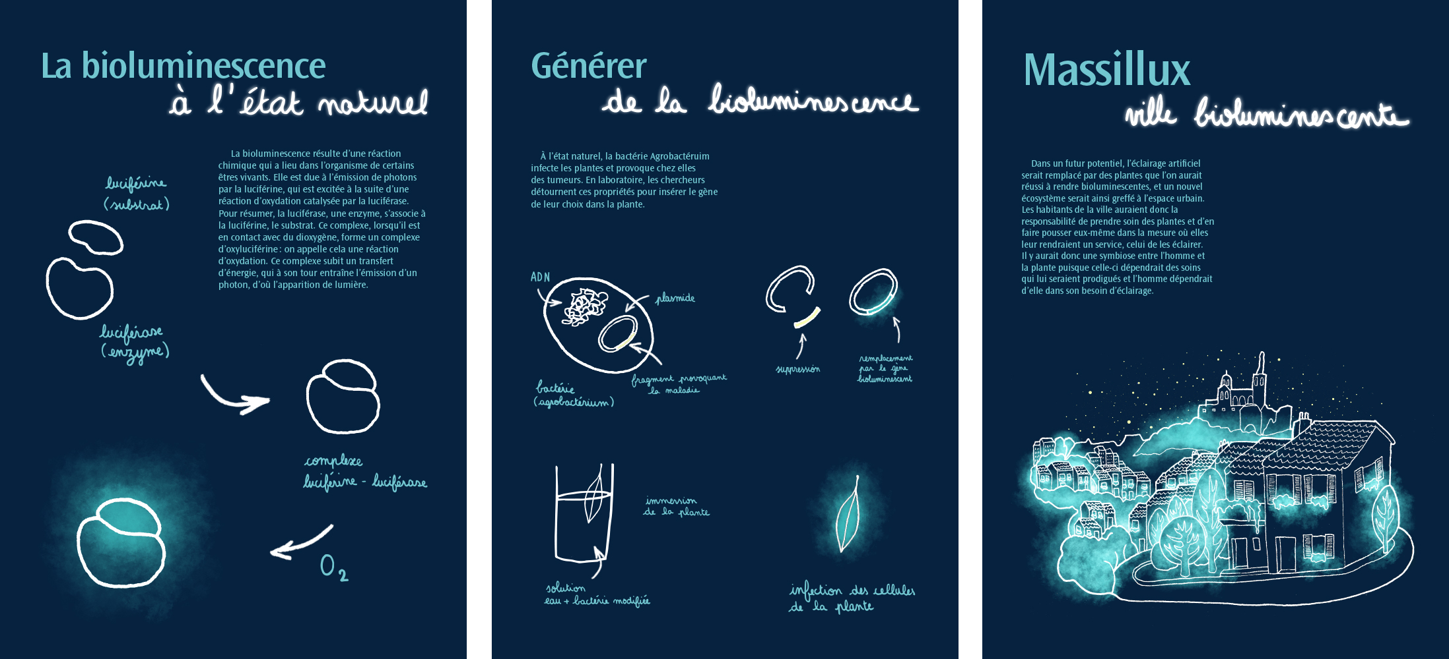

Aperçu des illustrations interactives
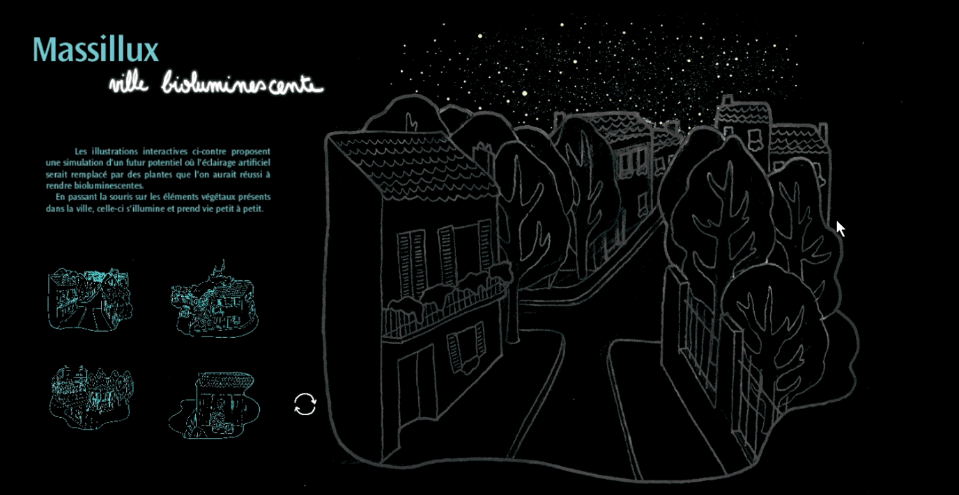
Exploiter la bioluminescence, une idée lumineuse

